Ашық сабақ: «Спорт - денсаулық кепілі»

ПӘн: Дүниетану

Өткізген: Мамет Баршагул

2024 жыл

Қысқа мерзімді (сабақ) жоспары
Мектеп |  | № орта мектебі
Пәні: |  | Дүниетану
Бөлім: |  | Уақыт
Педагогтің аты - жөні |  | 18. 11. 2024
Күні: |  | Қатысушылар саны: |  | Қатыспағандар саны:
Сыныбы: 3 |  | 11 сабақ. Спорт – денсаулық кепілі!  ( Дүниетану 30 – 31 бет «Атамұра» баспасы, 2018 ж.)
Сабақтың тақырыбы |  | 3.1.4.2 спорт түрлерін топтастыру, спорттың қандай да бір түрімен айналысу үшін қажетті негізгі және өзінің бойындағы қабілеттерін а нықтау.
Оқу бағдарламасына сәйкес оқу мақсаттары |  | - Спорт түрлерімен танысасың;  - Спорттың қандай пайдасы барын білесің;  - Спортпен айналысатын адамның бойындағы қабілетін анықтауды үйренесің;
Сабақтың барысы
Сабақтың  кезеңі\уақыт | Педагогтің әрекеті |  | Оқушының әрекеті |  | Бағалау | Ресурстар
Сабақтың  басы  1 минут | Оқушылармен сәлемдесу  Оқушыларды түгендеу  Оқушылардың зейінін сабаққа аудару Сабаққа дайынбыз ба?  Көңіл – күйіміз қандай?  Ендеше сабағымызды бастайық? |  | Оқушылар сәлемдеседі.  Кезекші оқушы сыныпты түгендейді  Сабаққа назарын аударады.  Керемет! Тамаша! Ғажап! Алақай!  Оқушылар сабаққа зейінін салады |  | Қ.Б  Керемет!
Психологиялық ахуал қалыптастыру.  Тренинг ережесі  Алдыңғы білім  4 минут  жеке  жұмыс   | Біз ақылды баламыз,  Айтқан тілді аламыз.  Дүниетану ілімін,  Лезде қағып аламыз  - Сабағымыз сәтті болсын!  - Бүгінгі сабағымыздың мақсатына жеттейік!  - Сабақта бір - бірімізді  - Сабақта уақытты:  - Сабақта тапсырмаларға;:  - Сабаққа қатсықанда:  10 сабақ. Менің ататегім қайдан бастау алады?  «Миға шабуыл» әдісі  «Менің ататегім қайдан бастау алады?» – мәтінін мазмұнда  - Мәтіннің түсінігі бойынша сұраққа жауап бер  - Ататек деген не?  - Сен өзіңнің атңғның, арғы аталарыңның аты – жөндерін білесің бе?  «Менің ататегім қайдан бастау алады – мәтінін мазмұндап қорытындылайды |  | - Ұстазбен бірге айтады  - Сыйлаймыз, тыңдаймыз!  - Үнемдейміз!  - Нақты, дәл жауап береміз!  - Шапшаңдықты, тапқырлықты көрсетеміз!  - Белсенділік танытып, жақсы баға аламыз!  «Менің ататегім қайдан бастау алады?» – мәтінін мазмұндайды  - Мәтіннің түсінігі бойынша сұраққа жауап береді  - Ататек – бұл біздің арғы бабаларымыз, яғни ата  әжелеріміздің, олардың ата - әжелерінің және одан да бұрынғы ұрпақтардың жалпы атауы. Олар біздің туыстарымыздың, отбасымыздың бастауы болып саналады.  - Иә, мен өзімнің атамның, әжемнің, арғы  аталарымның аты – жөндерін білемін. Олар менің отбасымның тарихы мен мәдениетімнің маңызды бөлігі. Ата - әжелерімнің, ата - бабаларымның есімдері мені әрқашан қызықтырады, өйткені олар менің кім екенімді түсінуге көмектеседі. |  | Қ.Б  Керемет!  Дескриптор  Мәтінді мазмұндайды  1 балл Сұрақтарға жауап бере алады  1 балл | Оқулық  28 - 29 бет
Сабаққа кіріспе  15 минут  ұжымдық жұмыс   | Сынып жұмысы  11 сабақ. Спорт – денсаулық кепілі!  Сабақтың мақсаты:  - Спорт түрлерімен танысасың;  - Спорттың қандай пайдасы барын білесің;  - Спортпен айналысатын адамның бойындағы қабілетін анықтауды үйренесің;  Тірек сөздер: спорт; спорттық сайыс  Оқулықпен жұмыс  1-тапсырма  «Талқыла» әдісі  Айтылым; 30 бет  - Суреттерге қара. Адамдардың спортпен айналысуының негізгі үш себебін ата  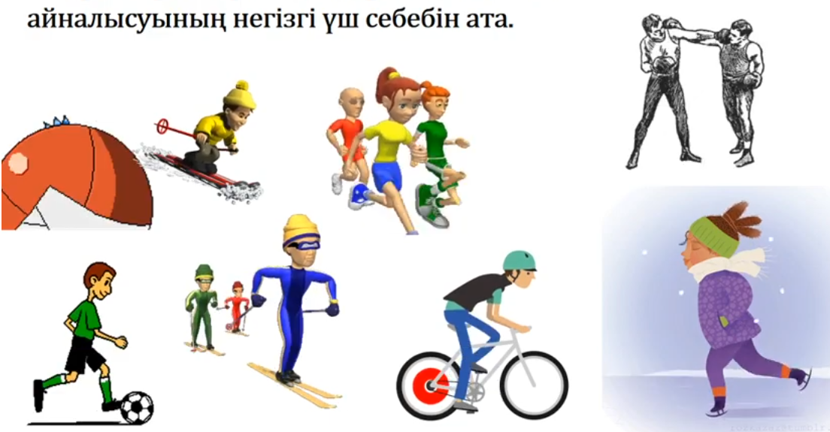  Адамдар айналысуға болатын спорттың 200 – ден астам түрі бар. Олар әртүрлі топқп бөлінеді. Мысалы, жарыстардың өту мерзіміне сәйкес жазғы және қысқы спорт түрлі бар |  | Сабақтың тақырыбымен мақсатын меңгереді  - Сұрақтарға жауап береді  Адамдардың спортпен айналысуының негізгі үш себебі:  Денсаулықты жақсарту: Спорт ағзаны нығайтып, иммунитетті күшейтеді, жүрек - қан тамырлары жүйесін жақсартады, бұлшықеттерді дамытып, артық салмақтан арылуға көмектеседі. Денсаулықты сақтау – спортпен айналысудың басты себептерінің бірі.  Энергия мен күш – қуатты арттыру: Спорт адамға қуат беріп, шаршауды азайтады және көңіл - күйді жақсартады. Қимыл - қозғалыс кезінде миға оттегі көбірек барып, сергектік пен энергия сезімі артады.  Мақсат қою және жетістікке жету: Спорт адамға тәртіпті болуға, шыдамдылық пен қайраттылықты дамытуға көмектеседі. Көптеген адамдар спортты өзіндік мақсаттарды орындау, өзін жеңу, жеке жетістіктерге жету үшін таңдайды.  Мәтінді түсініп оқиды |  | Дескриптор  Сұрақтарға жауап береді  1 балл  Мәтінді түсініп оқиды | Оқулық  30 бет
Сабақтың ортасы  15 минут  ұжымдық жұмыс | Оқулықпен жұмыс  2-тапсырма  «Өзіндік жұмыс» әдісі  Айтылым; 30 бет  - Суреттерге қарап, қысқа спорт түрлерін таңда. Олардың жазғы спорт түрлерінен басты айырмашылығы неде?  Спорт және сен  Сен қандай спорт түрімен айналысасың? Ол спорттың түрін таңдау себебің бар ма? Бұл спортқа келер алдында өзіңе қандай мақсат қойдың? Саған Айжан мен Асқардың берген жауабы ұнады ма? Не себепті?  «Кім шапшаң» ойыны  Шарты: Әр командаға мозайка беріледі. Олар суретті құрастырып қандай ойын екенін түсіндіру керек  Айжанның жауабымен келіссең, сенің жетістігіңнің 80 пайызы дене бітіміңнің табиғи жаратылысына байланысты. Мәселен, гимнастикада, конькимен сырғанауда нәтижеге жету үшін иілгіштік пен икемділік керек. Ал денсаулықты нығайту үшін кез келген оқушының балалар спортымен айналысуына болады. Ол: суда жүзу, жеңіл атлетика, конькимен, шаңғымен сырғанау.  Сен білесің бе?  Әр 4 жылда бір рет олимпиадалық ойындар өткізіледі. Дүние- жүзінің спортшылары кім күшті, кім жылдам, кім төзімді екенін анықтау үшін күш сынасады. Ең алғашқы олимпиадалық ойындар 3 мың жылдай бұрын Ежелгі Грекияда өткізілді.  - Интернет ақпараттарын пайдаланып, соңғы олимпиадалық ойындарда жүлделі орындарға ие болған қазақстандық спортшылар туралы айтып бер.  - Өз мектебіндегі спорт жарыстарына қатысушылардан сұхбат ал. Оларға қоятын сұрақтарыңды жүйеле. |  | Сұрақтарға жауап береді  - Қысқы спорт түрлері: шаңғы тебу, хоккей, коньки тебу. Ал жазғы спорт түрлері: велосипед айдау, футбол ойнау. Қысқы спорт түрлері суық уақытта айналысады.  Сұрақтарға жауап береді  - Мен футбол ойнаймын. Маған футбол ойнаған ұнайды. Мен бұл спортпен айналысып елімізге көп жеңістер алып келемін деген мақсат қойдым. Маған Айжан мен Асқардың жауабы ұнады. Өйткені олар спортпен айналысады және олардың мақсаттары бар.  Есте сақтайды!  Сұрақтарға жауап береді  - 2024 жылы Парижде өткен жазғы Олимпиада ойындарында Қазақстан спортшылары жалпы 7 медаль жеңіп алды: 1 алтын, 3 күміс және 3 қола.  Алтын медальді дзюдодан 60 кг салмақта Елдос Сметов жеңіп алды.  Күміс медальдар иегерлері:  Спорттық гимнастикадан Нариман Құрбанов,  Грек-рим күресінен 77 кг салмақта Демеу Жадыраев,  Бокстан 80 кг салмақта Нұрбек Оралдай.  Қола медальдар:  Дзюдодан 66 кг салмақта Ғұсман Қырғызбаев,  Нысана көздеуден Ислам Сатпаев пен Александра Ле командалық сайыста,  Әйелдер боксынан 51 кг салмақта Назым Қызайбай.  Сұрақтарға жауап береді  - Қандай спорт түрімен шұғылданасыз және неге бұл спорт түрін таңдадыңыз?  Спортқа деген қызығушылығыңыз қалай басталды?  Жарысқа қалай дайындаласыз? Күніне неше сағат жаттығу жасайсыз? |  | Дескриптор  Сұраққа жауап береді 1 балл  Дескриптор  Сұраққа жауап береді 2 балл  Дескриптор  Сұраққа жауап береді 2 балл  Дескриптор  Сұраққа жауап береді 1 балл | Оқулық  31 бет  Оқулық  31 бет
Сабақтың  Соңы  5 минут  Бекіту    жұптық жұмыс | Сабақты бекіту  «Ізден» әдісі  Айтылым;31 бет  - Пантомима: қиыл -қозғалыс арқылы қандай да бір спорт түрін бейнеле. Сыныптастарың тапсын  Үй жұмысы: 30 - 31 бет «Спорт – денсаулық кепілі мазмұндау |  | Тапсырманы орындайды  - Қандай да спорт түрін бейнелеп, оны сыныптастары табады |  | Дескриптор  Тапсырманы орындайды  2 балл | Оқулық  31 бет
Кері байланысты  2 минут | Кері байланыс  - Бүгінгі сабақта түсінгенім:  - Қызықты болған сәттері:  - Түсінбеген тұстары: |  | Бүгінгі сабақтан алған білімдерін ойымен бөліседі

- Сұрақтарға жауап береді
Адамдардың спортпен айналысуының негізгі үш себебі:
Денсаулықты жақсарту: Спорт ағзаны нығайтып, иммунитетті күшейтеді, жүрек - қан тамырлары жүйесін жақсартады, бұлшықеттерді дамытып, артық салмақтан арылуға көмектеседі. Денсаулықты сақтау – спортпен айналысудың басты себептерінің бірі.
Энергия мен күш – қуатты арттыру: Спорт адамға қуат беріп, шаршауды азайтады және көңіл - күйді жақсартады. Қимыл - қозғалыс кезінде миға оттегі көбірек барып, сергектік пен энергия сезімі артады.
Мақсат қою және жетістікке жету: Спорт адамға тәртіпті болуға, шыдамдылық пен қайраттылықты дамытуға көмектеседі. Көптеген адамдар спортты өзіндік мақсаттарды орындау, өзін жеңу, жеке жетістіктерге жету үшін таңдайды.

- ші топ «Тұлпар» тобы

2 – ші топ «Құлагер» тобы

Бала
Әке
Ата
Арғы ата
Баба
Түп ата
Тек ата

Ұлттық ойындар | Ұлттық ойындар
Ұлттық ойындар | Ұлттық ойындар
Ұлттық ойындар | Ұлттық ойындар
Ұлттық ойындар | Ұлттық ойындар
Ұлттық ойындар | Ұлттық ойындар
Ұлттық ойындар | Ұлттық ойындар

